Филиал федерального государственного бюджетного образовательного учреждение

высшего образования «Университет «Дубна» -

Лыткаринский промышленно-гуманитарный колледж

УТВЕРЖДАЮ

Председатель

научно-методического совета

______________ Савельева О.Г.

МетодическОЕ пособие

по курсовоМУ проектированиЮ

для студентов специальности: 09.02.06 «Сетевое и системное администрирование»

МДК 01.02: «Организация, принципы построения и

функционирования компьютерных сетей»

г. Лыткарино

2024 год

**Содержание**

1. Введение 3

2. Основные этапы выполнения курсового проекта 4

3. Организация и содержание консультаций 5

4. Порядок защиты и оценки курсовых проектов 6

5. Тематика курсовых проектов 7

6. Общие требования к структуре курсового проекта 8

7. Оформление курсового проекта 13

8. Методика проектирования компьютерной сети 18

* 1. Разработка технического задания 18

8.2 Выбор технологии и разбиение сети на сегменты 21

8.3 Выбор технологии подключения к внешним сетям 24

8.4 Выбор сетевого оборудования 28

* + 1. Выбор серверов Интернет 29

8.4.2 Выбор коммутаторов и концентраторов 31

8.4.3 Выбор серверов локальной сети и сетевых принтеров 33

8.5 Разработка спецификации на оборудование и

логической схемы сети 35

8.6 Разработка методов защиты информации в сети 38

8.7 Разработка схемы разводки кабеля и размещения

оборудования 41

9. Заключение 45

Список использованных источников 46

Приложение 1 Список заданий для курсового проектирования 48

Приложение 2 Схема размещения оборудования и прокладки кабеля 54

Приложение 3Титульный лист 55

Приложение 4 Лист задания 56

**1. ВВЕДНИЕ**

Курсовой проект это одна из форм самостоятельной ра­боты студентов; выполняется в соответствии с учебными планами специальности 09.02.06 «Сетевое и системное администрирование» дневной формы обучения на 3 курсе.

Курсовой проект - это научная работа, цель которой - научить студента само­стоятельно применять полученные знания по учебной дисциплине «Организация, принципы построения и функционирования компьютерных сетей». Процесс сбора необходимых материалов, их изучения и осмысления, анализа и написания курсового проекта имеет большое значение, так как:

* приобщает к творческой работе со специализированной ли­тературой;

- позволяет получить навыки сбора, обработки кон­кретного материала, составления алгоритмов;

- содействует формированию навыков логического мышления, что позволяет после­довательно и грамотно излагать свои мыс­ли при анализе теоретических проблем;

- способствует закреплению и углублению практических и теоретических знаний по проектированию локальных вычислительных сетей, организации защиты информации в сетях, связыванию локальных и глобальных сетей, и умению использовать их на практике;

- прививает навыки работы на компьютере;

* позволяет студентам грамотно составлять план работы, работать над текстом; оформлять список ис­пользованной литературы, а также приложения.

Данные методические указания разработаны с целью предоставления в помощь студентам подробной методики проектирования компьютерной сети, а также описания этапов проектирования сети.

**2. Основные этапы выполнения курсового проекта**

Процесс написания курсового проекта включает сле­дующие основные этапы:

- ознакомление студентов с тематикой проекта и опреде­ление темы курсового проекта, ее уточнение и согласова­ние с руководителем;

- поиск литературы и формирование картотеки исполь­зуемых источников и одновременно разработка плана курсового проекта;

- написание проекта по разделам, передача их руководителю на проверку, разработка схем и модели сети;

- доработка отдельных частей курсового проекта с уче­том замечаний и требований руководителя;

- завершение и оформление курсового проекта в соот­ветствии с требованиями стандарта и настоящих методи­ческих указаний, предъявление модели сети руководителю;

- защита курсового проекта.

**3. Организация и содержание консультаций**

На время выполнения курсового проекта составляется распи­сание консультаций, утверждаемое руководителем образова­тельного учреждения.

Консультации проводятся за счёт объ­ёма времени, отведённого в рабочем учебном плане на кон­сультации.

В ходе консультаций преподавателем разъясняются на­значение и задачи курсового проекта; структура и объём, принципы разработки и оформления, примерное распределение времени на выпол­нение отдельных частей курсового проекта; даются ответы на вопросы студентов.

Кроме этого оказывается помощь студенту в подборе необходимой литера­туры, также контролируется ход выполнения курсового проекта.

**4. Порядок защиты и оценки курсовых проектов**

По завершении студентом курсового проекта руководитель проверяет, подписывает его и вместе с письменным отзывом передаёт студенту для ознакомления.

Оценка курсового проекта определяется исходя из описанных ниже основных положений. Степень самостоятельности работы студента. Соблюдение графика выполнения работ. Качества пояснительной записки и соответствия её заданию на проектирование. Качество выполнения графической части курсового проекта. Так же выставляется оценка за защиту курсового проекта. Итоговая оценка выставляется как среднее арифметическое от суммы перечисленных выше оценок.

Защита курсового проекта может быть как публичная, так и индивидуальная. Время сообщения 7-10 минут с демонстрацией модели сети. Сообщение должно быть подготовлено заранее и доложено отчётливо и кратко.

Сообщение должно содержать:

* Название темы
* Исходные данные
* Постановка задачи
* Характеристика основных разделов пояснительной записки
* Конечные результаты и соответствие их заданию.

После доклада автору курсового проекта могут быть заданы вопросы по существу темы, и по теоретическому материалу. По окончанию защиты выставляется оценка.

**5. Тематика курсовых проектов**

Тематика курсовых проектов разрабатывается преподавателем образовательного учреждения среднего профессионального образования, рассматривается и принимается предметной (цикловой) комиссией, утверждается зам. директора по учебной работе образовательного учреж­дения.

Тема курсового проекта может быть предложена студентом при условии обосно­вания им её целесообразности. В отдельных случаях допус­кается выполнение одной темы группой студентов.

Курсовой проект может стать составной частью (разделом, главой) выпускной квалификационной работы, если видом государственной итоговой аттестации, определяемым в соот­ветствии с Государственными требованиями по данной спе­циальности, является выпускная квалификационная работа. Тематика курсовых проектов утверждена в программе по дисциплине. Перечень примерных тем заданий на курсовое проектирование приведён в Приложении 1.

Номер задания (темы) выбирается в соответствии с номером в журнале.

**6. Общие требования к структуре курсового проекта**

Объем курсовой работы должен быть в пределах 20-25 страниц печатного текста. Оформление иллюстраций, таблиц и литературы производится в соответствии с вышеуказанными правилами.

По структуре курсовой проект состоит из пояснительной записки и практической части. Пояснительная записка к курсовому проекту должна включать титульный лист, лист содержания, лист с текстом задания, основную часть, список литературы и при необходимости приложения. Практическая часть включает спецификацию на сетевое оборудование, модель сети в программном комплексе Net Cracker Professional 4.0 и схему разводки кабеля.

Основная часть состоит из разделов:

Аннотация

1. Введение
2. Постановка задачи
3. Разработка технического задания
4. Выбор сетевой топологии
5. Выбор сетевой технологии и разбиение сети на сегменты
6. Выбор технологии подключения к внешним сетям
7. Выбор сетевого оборудования
8. Разработка схемы разводки кабеля и расчёт количества кабеля
9. Разработка спецификации на оборудование и логической схемы сети
10. Разработка методов защиты информации в сети
11. Моделирование сети в программном комплексе Net Cracker Professional 4.0
12. Заключение

Список использованных источников

В пояснительной записке по разделам отражается следующее.

В «Аннотацию» включается краткое описание составных частей пояснительной записки.

В разделе «Ведение» целесообразно раскрыть историю возникновения локальных вычислительных сетей, перспективы использования их на предприятии, значение реализации данной темы курсовой работы. Кратко обосновать выбор проблемы исследования. В общем случае, введение должно включать:

* обоснование актуальности выбранной темы, т. е. степень ее значимости в данный момент.
* определение цели и задач данной работы. Цель работы должна быть сформулирована четко и лаконично, соот­ветствовать выбранной теме, отражать те действия, которые студент должен предпринять для напи­сания курсовой работы. В том случае, если в работе имеется обоснование ново­го подхода к решению поставленной проблемы, которое сделано самостоятельно студентом, во введении необ­ходимо это указать.

В разделе "Постановка задачи" даётся подробное описание технических параметров сети (количество компьютеров, количество серверов и их виды, наличие подключения к сети Интернет, скорости передачи данных по сети, виды сетевого трафика и т.д.), а так же количество помещений, в которых будут установлены компьютеры, этажность здания, задачи, решаемые сетью.

Раздел «Разработка технического задания» должен содержать:

основные пункты «Технического задания», описанные в ГОСТ «Комплекс стандартов на автоматизированные системы 34.602-89. Техническое задание на создание автоматизированной системы», при необходимости - другие условия технического задания.

Раздел «Выбор сетевой топологии» должен содержать описание характеристик топологий для ЛВС и обоснование выбора сетевой топологии.

Раздел «Выбор сетевой технологии и разбиение на сегменты» должен содержать: техническое обоснование разбиения сети на сегменты; описание характеристик современных сетевых технологий для ЛВС, обоснование выбора сетевой технологии, а также, рисунок логической схемы сети.

Раздел «Выбор технологии подключения к внешним сетям» должен содержать: уточнение требований к скорости передачи данных при соединении с внешними сетями, если они не указаны в задании; описание технологий подключения к внешним сетям и выбор технологии, принятый способ подключения к внешним сетям и рисунок схемы подключения к внешним сетям.

Раздел «Выбор сетевого оборудования» должен содержать описание технических характеристик выбираемого оборудования сетевого оборудования. Для серверов Интернет: сведения о выбранной модели, спецификацию, список выполняемых функций; для маршрутизаторов и оборудования виртуальных частных сетей- сведения о выбранной модели, список выполняемых функций; для оборудования удаленного доступа: о выбранной модели оборудования, способ подключения оборудования доступа к серверу или маршрутизатору; для коммутаторов и концентраторов: список требуемого оборудования, сведения о выбранных моделях; для серверов локальной сети: сведения о выбранной модели, список выполняемых функций; для сетевых принтеров: сведения о выбранных моделях. Все приводимые в этом разделе данные должны быть подтверждены ссылками на источник информации.

Раздел «Разработка схемы разводки кабеля» должен содержать: расчёт количества кабеля и количества информационных розеток, схему соединений сети с топологией прокладки кабеля.

Раздел «Разработка спецификации на оборудование и логической схемы сети» должен содержать логическую схему сети, с указанием, числа подключаемых компьютеров и используемых сетевых технологий, таблицу спецификации на сетевое оборудование с указанием цен и источников информации, а также с расчетом полной стоимости оборудования.

Раздел «Разработка методов защиты информации в сети» должен содержать таблицу угроз информационной безопасности, таблицу прав доступа пользователей информации, составить таблицу мероприятий по защите информации.

Раздел «Моделирование сети в программном комплексе Net Cracker Professional 4.0» должен содержать описание возможностей программы, схему смоделированной сети и вывод о загруженности сервера сети и сегментов сети.

В разделе "Заключение" должен быть подведён итог проделанной работы, оценен результат выполненной работы, что сделано самостоятельно и какие темы при этом изучены, дальнейшее совершенствование и изменение проекта сети.

В разделе " Список использованных источников " перечисляются все источники, ис­пользуемые при разработке курсового проекта.

Примерный состав пояснительной записки с возможным объёмом при­ведён в таблице 1.

Таблица 1

|  |  |
| --- | --- |
| **Наименование раздела** | **Количество страниц** |
| Аннотация | 1 |
| Содержание | 1-2 |
| Введение | 1 |
| Постановка задачи | 1 |
| Разработка технического задания | 1 |
| Выбор сетевой топологии | 1 -2 |
| Выбор сетевой технологии и разбиение сети на сегменты | 2-3 |
| Выбор технологии подключения к внешним сетям | 2 |
| Выбор сетевого оборудования | 3 |
| Разработка спецификации на оборудование и логической схемы сети | 1 |
| Разработка методов защиты информации в сети | 2 |
| Разработка схемы разводки кабеля и размещения оборудования | 1 |
| Моделирование сети в программном комплексе Net Cracker Professional 4.0 | 1-2 |
| Заключение | 1 |
| Список использованных источников | 1 |

**7. Оформление курсового проекта**

Курсовой проект оформляется в соответствии с требо­ваниями ЕСПД. Документ выполняют машинописным способом на одной стороне листа, через полтора интервала.

При машинописном способе выполнения документа опечатки и графические неточности, обнаруженные в процессе выполнения, допускается исправлять подчисткой.

Повреждения листов документов, помарки и следы не полностью удаленного прежнего текста (графики) не допускаются.

Документы оформляют на листах формата А4 (ГОСТ 2.301-68).

Материалы документа располагают в следующей последовательности:

*титульная часть:*

титульный лист (первый лист документа);

лист утверждения (не входит в общее количество листов документа)

*информационная часть:*

аннотация;

лист содержания;

*основная часть:*

текст документа (с рисунками, таблицами и т. п.);

приложения;

перечень терминов;

перечень сокращений;

перечень рисунков;

перечень таблиц;

предметный указатель.

Наименования, включенные в содержание, записывают строчными бук­вами. Прописными должны печататься заглавные буквы и аббревиатуры. Текст каждого документа, при необходимости, разбивают на пункты, а пункты — на подпункты независимо от того разделен документ на части, разделы и подразделы или нет.

Структурными элементами текста документа являются разделы, подразделы, пункты, подпункты и перечисления.

Раздел — первая ступень деления, обозначенная номером и снабженная заголовком.

Подраздел — часть раздела, обозначенная номером и имеющая заго­ловок.

Пункт — часть раздела или подраздела, обозначенная номером. Может иметь заголовок.

Подпункт — часть пункта, обозначенная номером, может иметь заго­ловок.

Абзац — логически выделенная часть текста, не имеющая номера.

При отсутствии разделов в тексте документа его первым структурным элементом является пункт.

Допускается помещать текст между заголовками раздела и подраздела, между заголовками подраздела и пункта.

Внутри подразделов, пунктов и подпунктов могут быть даны перечис­ления, которые рекомендуется обозначать арабскими цифрами со скобкой: 1), 2) и т. д. Допускается выделять перечисления простановкой дефиса пе­ред текстом.

Не рекомендуется делать ссылки на элементы перечисления.

Каждый структурный элемент начинается с абзацного отступа.

Заголовки разделов пишут прописными буквами и размещают симметрично относительно правой и левой границ текста.

Заголовки подразделов записывают с абзаца строчными буквами (кро­ме первой прописной).

Переносы слов в заголовках не допускаются. Точку в конце заголовка не ставят. Если заголовок состоит из двух предложений, их разделяют точкой.

Каждый раздел рекомендуется начинать с нового листа.

Расстояние между заголовком и последующим текстом, а также между заголовками раздела и подраздела должно быть равно:

при выполнении машинным способом — не менее трех высот шрифта.

Иллюстрации могут быть расположены в тексте документа и (или) в приложениях.

Иллюстрации, если их в данном документе более одной, нумеруют араб­скими цифрами в пределах всего документа.

В приложениях иллюстрации нумеруются в пределах каждого приложе­ния в порядке, установленном для основного текста документа.

Ссылки на иллюстрации дают по типу: "рисунок. 12". Ссылки на ранее упомянутые иллюстрации дают с сокращенным словом "смотри", например "см. рис. 12".

Иллюстрации могут иметь тематический заголовок и под рисуночный текст, поясняющий содержание иллюстрации.

Тематический заголовок (наименование) помещают над иллюстрацией, под рисуночный текст — под ней. Номер иллюстрации помещают под поясня­ющими данными.

Формулы в документе, если их более одной, нумеруются арабски­ми цифрами, номер ставят с правой стороны страницы, в скобках, на уров­не формулы в пределах всего документа или его частей, в случае деления документа на части, формулы имеют сквозную нумерацию.

Ссылки в тексте на порядковый номер формулы дают в скобках, на­пример: “в формуле (3)”.

При делении документа на части номер части ставится перед порядко­вым номером формулы и отделяется от последней точкой, например: «в формуле (1.4)»

Значения символов и числовых коэффициентов, входящих в фор­мулу, должны быть приведены непосредственно под формулой. Значение каждого символа печатают с новой строки в той последовательности, в ка­кой они приведены в формуле. Первая строка расшифровки должна начи­наться со слова „где", без двоеточия после него.

В примечаниях к тексту и таблицам указывают только справочные и пояснительные данные.

Одно примечание не нумеруется. После слова «Примечание» ставят точку.

Несколько примечаний следует нумеровать по порядку арабскими цифрами с точкой. После слова «Примечания» ставят двоеточие.

Например:

Примечание.

или

Примечания:

Приложения.

Иллюстрированный материал, таблицы или текст вспомогательного характера допускается оформлять в виде приложений.

Приложения оформляют как продолжение данного документа на последующих страницах или выпускают в виде отдельного документа.

Каждое приложение должно начинаться с новой страницы с указанием в правом верхнем углу слова «ПРИЛОЖЕНИЕ» прописными буквами и иметь тематический заголовок, который записывают симметрично тексту прописными буквами.

При наличии в документе более одного приложения все приложения нумеруют арабскими цифрами (без знака №), например ПРИЛОЖЕНИЕ 1 и т. д.

Допускается объединять несколько приложений в отдельную часть про­граммного документа.

Нумерация страниц документа и приложений, входящих в состав документа, должна быть сквозная, если приложения не выполняются от­дельным документом.

На приложения должны быть даны ссылки в основном тексте до­кумента.

Все приложения должны быть перечислены в листе „Содержание".

Цифровой материал для достижения лучшей наглядности и сравнимости показателей, как правило, следует оформлять в виде таблицы, оформление таблиц должно производиться в соответствии с требованиями ГОСТ 1.5—93.

Таблица может иметь заголовок, который следует выполнять строчными буквами. Прописными должны печататься заглавные буквы и аббревиатуры.

Сноски к таблицам располагают непосредственно под таблицей.

**8. Методика проектирования компьютерной сети**

**8.1 Разработка технического задания**

Перед началом разработки проекта компьютерной сети организации необходимо собрать, уточнить и систематизировать информацию о задачах, для решения которых создается сеть; о планировке зданий, в которых размещается организация; об имеющемся у организации оборудовании и кабельной системе, которые можно использовать для создания сети; о программах, с которыми необходимо обеспечить совместимость.

Возможными задачами, для решения которых может создаваться сеть, являются:

* доступ пользователей сети к Интернет;
* использование электронной почты;
* использование службы мгновенного обмена сообщениями (ICQ);
* публикация данных на web-сайте;
* организация централизованного или распределенного хранилища данных (базы данных);
* доступ к сетевым принтерам;
* централизованная защита данных, в том числе обновление антивирусных баз на компьютерах пользователей;
* централизованная или распределенная обработка данных;
* внедрение на предприятии систем автоматизированного управления, учета и документооборота с централизованной или распределенной базой данных;
* доступ удаленных пользователей к ресурсам локальной сети организации.

На этапе анализа технического задания формулируются общие подходы к построению сети: на основе каких стеков протоколов будет проектироваться сеть, сколько потребуется серверов (предварительная оценка). Также при уточнении технического задания уточняется список прикладных программ, с которыми необходимо обеспечить совместимость сети. При разработке проекта сети следует по возможности выбирать наиболее экономичные решения, удовлетворяющие поставленным в задании требованиям.

ПРИМЕР

Рассмотрим проектирование компьютерной сети на примере следующего задания: Разработать проект компьютерной сети супермаркета, предназначенной для сбора информации с АРМ продавца, ее централизованного хранения, и представления на рабочих станциях аналитического отдела. Торговые залы занимают четыре этажа, число кассовых аппаратов - 60. Аналитический отдел занимает верхний этаж пятиэтажного здания, число рабочих станций в отделе - 30. Требования по расширяемости: обеспечить возможность увеличения числа подключенных компьютеров и кассовых аппаратов на 20% без приобретения дополнительного сетевого оборудования. Дополнительные требования: обеспечить возможность доступа работников аналитического отдела к Интернет.

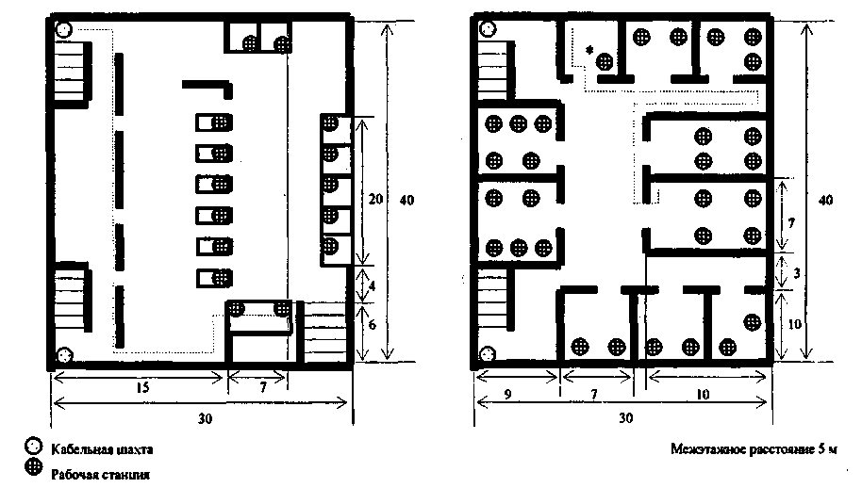

Рисунок 1. План этажей торгового зала и аналитического отдела

На этапе уточнения технического задания сформулируем общие требования к сети и составим план супермаркета.

*Общие требования к сети.*

Проектируемая сеть должна обеспечить решение следующих задач:

доступ пользователей сети (за исключением сегментов торгового зала) к ресурсам Интернет и услугам электронной почты; организация централизованного хранилища данных; доступ к сетевым принтерам (за исключением кассовых аппаратов торгового зала); внедрение системы автоматизированного управления, учета и документооборота с централизованной базой данных.

Планы здания супермаркета приведены на рис. 1. Этажи торгового зала имеют схожую планировку, поэтому приведен план только одного этажа. Рабочие станции аналитического отдела работают под управлением Windows 8, кассовые аппараты - под управление встроенной операционной сети с поддержкой протоколов TCP/IP и IPX/SPX. Так как предполагается подключение сети к Интернет, целесообразно построить сеть на основе стека протоколов TCP/IP. Для решения задачи хранения данных и внедрения системы автоматизированного управления потребуется от одного до двух серверов. Еще один сервер потребуется для размещения службы электронной почты. Печать документов предполагается осуществлять на сетевых принтерах. Предполагается установить 2 сетевых принтера - по одному принтеру на 5 комнат.

**8.2 Выбор сетевой технологии и разбиение сети на сегменты**

Выбор сетевой технологии определяет пропускную способность сети, ограничения на максимальный размер сегмента, тип используемого сетевого кабеля и уровень затрат на приобретение оборудования. Если при построении сети необходимо объединить узлы, расположенные на расстоянии более 100 м друг от друга, либо расположенные в соседних зданиях, то наиболее критичными являются требования к сетевому кабелю и к значению максимально- допустимого расстояния между сегментами. При этом наиболее предпочтительными являются технология 100Base-FX. Так как использование этих технологий связано со значительными затратами, они применяются только на ответственных участках (для объединения сетей зданий и т. п.), выделяемых в отдельный сегмент или подсеть. При объединении компьютеров, расположенных в пределах одного здания, наиболее экономически целесообразным является построение сети на основе технологий Ethernet с использованием кабеля UTP 5 категории 100Base-TX. Выбор технологии определяется требованиями по производительности сети. Сегмент это часть сети, представляющая собой отдельный домен коллизий и объединяемая с другими сегментами с помощью коммутатора. Разбиение на сегменты производится для преодоления ограничений на максимальный размер сети и для повышения производительности сети. Пропускная способность сетей различных технологий и требования к максимальному размеру сегмента приведены в лекционном курсе по дисциплине. При определении возможных размеров сети следует учитывать ограничение на число концентраторов и максимальное расстояние между узлом и концентратором. Как правило, один концентратор имеет не более 24 портов, то есть к нему могут быть подключены не более 24 узлов. Расчетное число узлов в сети должно превышать число подключаемых компьютеров для удовлетворения требований по расширяемости. Если технология 100Base-TX не позволяет построить сеть заданного размера, удовлетворяющую требованиям по производительности, то необходимо разбить сеть на сегменты.

При разбиении на сегменты целесообразно выделять в качестве сегмента группу близко расположенных друг к другу компьютеров, предназначенных для решения общей задачи и активно взаимодействующих друг с другом (например, компьютеры одного подразделения). Кроме того, в отдельные сегменты можно выделить группы компьютеров, назначение и характер использования сети. При воздушной проводке кабелей между зданиями необходимо использовать оптоволокно без металлического экрана, либо предусмотреть грозо- защиту.

ПРИМЕР

В сегменте сети 100Base-TX не рекомендуется устанавливать более одного концентратора, поэтому ее также нельзя использовать без разбиения на сегменты.

В отдельные сегментов можно выделить: компьютеры комнат, персонал которых будет использовать общий сетевой принтер (2 принтера - 2 сегмента); все кассовые аппараты торгового зала (1 сегмент); серверы данных, почты и маршрутизатор (1 сегмент).

Для построения сети сегментов торгового зала и аналитического отдела выбираем технологию Fast Ethernet 100Base-TX.

Наиболее удобно разместить по одному коммутационном узлу на этаже. На этажах торговых залов оборудование размешается в подсобных помещениях, рядом с коммуникационными шахтами. В этом случае наибольшая длина кабеля равна- 15+40+6+7=68<100, поэтому достаточно разместить один концентратор на этаже.

На этаже аналитического отдела коммутационный узел удобнее расположить в серверной комнате. При этом максимальная длина связи с рабочей станцией больше 100 м, поэтому необходимо использовать еще один концентратор. При этом длина связи коммуникационный узел - концентратор (показана пунктирной линией), 20+7+10+10+7=54<100. Длина любой связи концентратор -рабочая станция также меньше 100 м.

Таким образом, сеть состоит из четырех сегментов, объединяемых с помощью коммутатора. В сегменте торгового зала имеются четыре концентратора (в соответствии с числом этажей) Эти концентраторы согласно проекту объединяются в один сегмент, то есть требуется еще один концентратор для их объединения. С помощью концентраторов объединяются рабочие станции каждого из двух сегментов аналитического отдела (один из этих концентраторов располагается вне серверной комнаты) и серверного сегмента. Схема соединений сети показана на рис. 3.

Приведенная на рис. 3 схема сети удовлетворяет всем требованиям, но ее можно упростить, подключив серверы и концентраторы торгового зала непосредственно к коммутатору. Упрощение схемы будет проведено при выборе конкретных моделей оборудования.

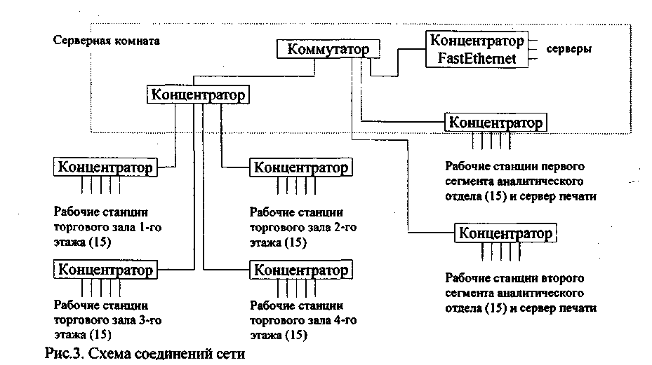

**8.3 Выбор технологии подключения к внешним сетям**

Чаще всего технологии удаленного доступа используются для следующих целей:

* подключение локальной сети к Интернет;
* объединение нескольких локальных сетей через Интернет;
* подключение удаленных пользователей к локальной сети.

Для **подключения локальных сетей к Интернет** в настоящее время чаще всего используют одну из технологий xDSL. Выбор одной из технологий данного семейства (SDSL, ADSL и др.) определяется по согласованию с провайдером, в зависимости от технических возможностей требований к пропускной способности канала связи.

После выбора технологии нужно выбрать соответствующий модем. В большинстве случаев кабельные модемы и модемы xDSL имеют интерфейс Ethernet, то есть подключаются к одному из портов Ethernet маршрутизатора (см. рис. 4, а).

Наиболее удобным и недорогим способом **объединения локальных сетей** является организация защищенного канала связи через Интернет (виртуальной частной сети). В этом случае после подключения локальных сетей к Интернет необходимо выбрать программное или аппаратное решение для организации защищенного канала связи, то есть шифрования и дешифрования трафика [10, 11, 12, 13]. Эти функции могут осуществляться маршрутизирующим сервером (с соответствующим программным обеспечением), аппаратным маршрутизатором с поддержкой VPN (иногда такое устройство также включает модем), или специальным дополнительным устройством (которое обрабатывает трафик до того, как он направлен на маршрутизатор). **Подключение удаленных индивидуальных пользователей** к сети (например находящихся дома сотрудников к сети организации) осуществляется по коммутируемым телефонным линиям. В этом случае в локальной сети устанавливается *сервер удаленного доступа* с одним или несколькими модемами для телефонных линий, которые настраиваются на прием входящих звонков (см. рис. 4, б). В простейшем случае в качестве сервера удаленного доступа может выступать обычный компьютер с подключенными к нему одним или несколькими модемами. Каждый из модемов рассматривается как отдельный сетевой интерфейс, а компьютер выполняет роль маршрутизатора. Программное обеспечение для организации сервера удаленного доступа входит в операционные системы Windows 2008 Server и UNIX.

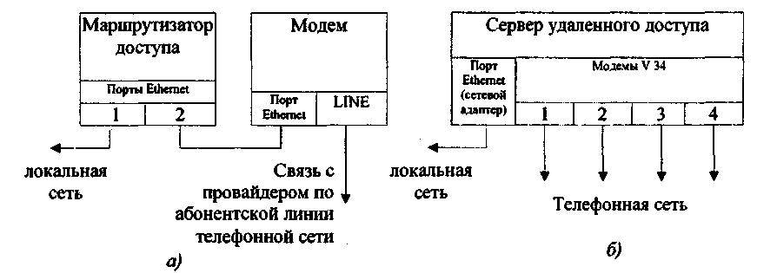

Рисунок 4. Схемы реализации удаленного доступа к сети

а) удаленный доступ с использованием модема xDSL или кабельного модема,

б) подключение удаленных пользователей к локальной сети через Интернет.

В случае, если необходимо одновременно обслуживать более двух подключений по телефонным линиям, то в качестве сервера удаленного доступа обычно используют специальное устройство, включающее в себя маршрутизатор, модемный пул (на 4-96 модемов) и подключаемое к телефонной сети. Основными характеристиками сервера удаленного доступа являются число модемов в модемном пуле, интерфейс подключения к телефонной сети и набор поддерживаемых протоколов модемной связи.

Выбор конкретных моделей оборудования для удаленного доступа обсуждается ниже.

ПРИМЕР:

В соответствии с заданием связь с Интернет должна осуществляться непрерывно в течении рабочего времени. По согласованию с провайдером Интернет и заказчиком наиболее выгодным способом подключения признано подключение по абонентской телефонной линии с использованием технологии IDSL со скоростью 33.6 кбит/с. (Максимально возможная скорость IDSL соединения 144 Кбит/с, но в целях уменьшения абонентской платы выбрана меньшая скорость подключения).

Чтобы подключиться к серверам Internet, компьютер должен быть подключен к этой глобальной сети через поставщика услуг Internet (рисунок 5).

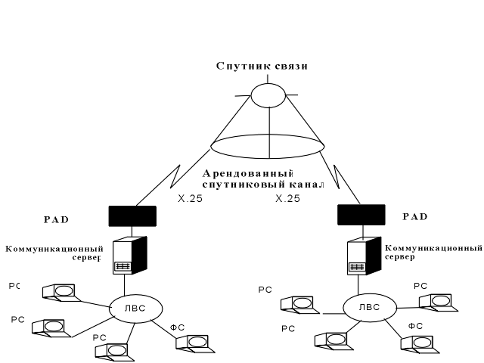

Рисунок 5. Схема ГВС со средствами спутниковой связи

Для подключения компьютера к Internet потребуется по меньшей мере поддержка протокола TCP/IP, сконфигурированного так, чтобы компьютер был узлом Internet. Другими словами, компьютер должен иметь Internet-адрес, достижимый для предполагаемых пользователей сервера. В Российской Федерации действует примерно тридцать общедоступных компьютерных сетей, предоставляющих возможность IP соединения с Internet, в том числе Relcom, Совам Телепорт, SPRINT, , Glasnet, FREEnet, RUNNet.. В таблице 2 приведены характеристики поставщиков услуг глобальных сетей, которые следует учитывать при выборе способа подключения к Internet.

Таблица 2

|  |  |
| --- | --- |
| **Типы ГВС** | **Характеристики** |
| Предоставляющие коммуникационные услуги | ЭП, телекс, факс, создание WWW-серверов |
| Предоставляющие информационные услуги | Доступ к Internet, доступ к службе новостей Clarinet, конференции USENET и другие |
| Используемые, как линии связи | Спутниковые, оптоволоконные, кабельные линии связи по frame relay, X.25, IP, ISDN. |
| Используемые для территориального размещения элементов | Около 30 городов России и СНГ |
| Используемые для сопряжения с другими ВС | Доступ к другим ВС, российским и международным, осуществляется в московском узле через шлюзы |
| Предоставляющие электронные коммерческие услуги | Банковские сети S.W.I.F.T. Банкоматы, верификация кредитных карточек |

**8.4 Выбор сетевого оборудования**

Выбор оборудования рекомендуется проводить в следующей последовательности:

* выбор серверов Интернет и серверного программного обеспечения;
* выбор активного сетевого оборудования - коммутаторов и концентраторов;
* выбор серверов локальной сети и сетевых принтеров;
* проектирование структурированной кабельной системы и выбор пассивного сетевого оборудования.

По результатам выбора оборудования составляется спецификация с указанием общей стоимости оборудования и программного обеспечения и схема сети с указанием активного и пассивного сетевого оборудования, серверов, сетевых принтеров и рабочих станций.

**8.4.1 Выбор серверов Интернет**

Серверы Интернет - это компьютеры, на которых выполняются серверные программы, предоставляющие доступ к данным через Интернет (Web- и ftp-серверы), службы электронной почты и некоторые вспомогательные службы, например DNS и прокси-сервер. Иногда сервер выполняет также функции маршрутизатора. Эти функции могут выполняться любым компьютером, в том числе рабочей станцией, но чаще для этого используются специализированные компьютеры.

После определения списка функций, которые должен выполнять Интернет-сервер, нужно выбрать модель сервера, операционную систему и программное обеспечение. Многие производители серверов *(Sun, IBM, HP)* предлагают готовые решение, включающее набор программно-аппаратных средств, обеспечивающий решение определенного круга задач. Этот подход позволяет построить очень надежную и стабильную систему. Тем не менее при относительно не высоких требованиях к надежности или при решении нестандартных задач целесообразнее и выгоднее отдельно выбирать аппаратуру и программное обеспечение.

Возможные варианты решений, достоинства и недостатки приведены в табл. 3.

При выборе конкретной модели сервера следует учитывать возможность его установки в монтажном шкафу, если это необходимо.

Требования к техническим характеристикам сервера (производительности процессора, объему памяти и дискового пространства) зависят от числа обращений к серверу, объема маршрутизируемого трафика, операционной системой, характера запущенных на нем программ. Установление требований к техническим характеристикам - достаточно сложная задача, решаемая в основном на основании опыта и анализа публикуемых в Интернет отзывов.

Варианты решений при выборе Интернет-сервера Таблица 3

|  |  |  |  |  |  |  |  |  |  |  |
| --- | --- | --- | --- | --- | --- | --- | --- | --- | --- | --- |
| **Аппаратная** | **Операционная** | | **Сетевой экран** | | **Web-сервер** | | **Почтовый сервер** | | | **Достоинства и** |
| **платформа** | **система** | | **(firewall), NAT, Proxy-сервер** | |  | |  | | | **недостатки** |
| Сервер | ОС от | | Как правило | | От производителя | | От производителя | | | Высокая |
| *brandname* | производителя | | встроенный в | | серверного | | серверного | | | стабильность и |
| (IBM, Sun, | серверного | | ОС | | решения | | решения | | | надежность, |
| HP) | решения | |  | | (бесплатно или за | | (бесплатно или за | | | простота установки |
|  |  | |  | | дополнительную | | дополнительную | | | и |
|  |  | |  | | плату) | | плату) | | | администрирования. Высокая стоимость, меньшая гибкость. |
| Сервер | MS Windows | | MS ISA Server | | MS Internet | | MS Exchange | | | Простота |
| *brandname* | 2008 Server | | 2000 или от | | Information Server | | Server или от | | | администрирования, |
| (IBM, |  | | независимого | | - встроенный в | | независимого | | | высокие гибкость, |
| Klondike, |  | | производителя | | Windows 2008 | | производителя | | | совместимость, |
| Vist) |  | | по | | или от  независимого  производителя  по | | ПО | | | интегрируемость с  программами для  Windows.  Высокая стоимость,  сложность  установки и  настройки. |
| Сервер | Linux, | | Встроенный в | | Apache | | Sendmail, qmail | | | Низкая стоимость |
| *brandname* | FreeBSD | | ОС (ipchains, | |  | | или аналогичная | | | (ПО почти |
| (IBM, | UNIX | | squid) | |  | | программа | | | бесплатное), |
| Klondike, |  | |  | |  | |  | | | высокая гибкость |
| Vist) |  | |  | |  | |  | | | Сложность установки и настройки |
| Сервер noname или обычный | | MS Windows 2008 Server | | MS ISA Server 2000 или от независимого | | MS IIS встроенный в Windows 2000 | | MS Exchange Server или от независимого | Дешевая аппаратная платформа не соответствует | |
| компьютер | |  | | производителя ПО | |  | | производителя ПО | возможностям ПО. Данный вариант возможен только при использовании нелицензионных программных средств. | |
|  | | Linux,  FreeBSD  UNIX | | Встроенный в ОС (ipchains, squid) | | Apache | | Sendmail, qmail или аналогичная программа | Очень низкая стоимость. Низкая стабильность и | |
|  | |  | |  | |  | |  | надежность, сложность установки и настройки | |

В качестве ОС на серверах чаще всего используют ОС семейства UNIX, так как они обладают большей по сравнению с Windows производительностью. Использование Windows оправдано в случае, если необходима тесная интеграция серверных программ с локальной сетью на основе платформы Windows.

Программное обеспечение для ОС Linux и FreeBSD не требует лицензирования, поэтому может быть получено бесплатно. Тем не менее ряд компаний (Red Hat, Corel, Mandrike) продают дистрибутивы операционной системы Linux, включающие набор адаптированных к совместной работе программ, средства их автоматической установки и обновления, а также оказывают техническую поддержку покупателям. Наиболее удобным путем приобретения Linux является приобретение такого дистрибутива у распространителей программного обеспечения.

ПРИМЕР

Сервер Интернет должен выполнять функции маршрутизатора и сервера электронной почты. Для сокращения внешнего трафика также возможно выполнение функций прокси-сервера. Выберем в качестве сервера модель VIST-Forward CH2. Конфигурация сервера приведена в табл. 4.

Конфигурация Интернет-сервера Таблица 4

|  |  |  |
| --- | --- | --- |
| Процессор | Intel Xeon DP 1.8 GHz/512 Kb кэш |  |
| Оперативная память | 512 Mb DDR SDRAM PC-266 |  |
| RAID-контроллер | LSI Logic 53C1000 SCSI |  |
| HDD | Seagate Cheetah 36 ES 18 Gb |  |
| Сетевой адаптер | 2 Intel PRO/100+ server adapter |  |
| Видеосистема | ATI Rage XL 8 Mb |  |
| Корпус | Intel SC 5200 монтируемый в стойку, | высота 5U |

Сервер будет работать под управлением системы Linux , серверное программное обеспечение для электронной почты и прокси-сервера входит в состав дистрибутива.

**8.4.2 Выбор коммутаторов и концентраторов**

Формулирование требований к сетевому оборудованию и выбор конкретных моделей производится с использованием схемы соединений сети.

Основным требованием к *концентратору* является наличие необходимого числа портов требуемой сетевой технологии. Требуемое число портов определяется числом подключаемых к устройству узлов сети с учетом требований по расширяемости.

Для концентраторов, используемых для объединения сетей на основе различных кабельных систем и различных технологий *(100Base-TX)* необходимо наличие соответствующего числа портов каждого типа.

При выборе *коммутатора* предъявляются требования к наличию требуемого числа портов, а также требования к производительности. Объем данных, передаваемых через коммутатор рассчитывается как половина суммы внешнего трафика подключаемых к нему сегментов. Это значение позволяет оценить требования к пропускной способности коммутатора, выраженной в битах в секунду или кадрах в секунду. Часто производители оборудования приводят только косвенные данные о производительности коммутатора или ограничиваются указанием области применения.

Дополнительным требованием к коммутаторам и концентраторам является возможность установки в стандартную монтажную стойку.

ПРИМЕР

Согласно схеме, приведенной на рис. 4, в сети должно быть установлено следующее оборудование:

4 концентратора 100Base-TХ для подключения узлов торгового зала с числом портов не менее 16 (20 с учетом требований по расширяемости).

2 концентратора 100Base-TХ для подключения узлов аналитического отдела с числом портов не менее 17 (20 с учетом требований расширяемости).

1 концентратор 100 Base-TХ для подключения концентраторов сегмента торгового зала с числом портов не менее 5.

1 концентратор 100Base-TX для подключения узлов серверного сегмента (маршрутизирующий сервер и до двух серверов для хранения данных и работы системы автоматизированного управления, не менее 4-х портов).

Для упрощения схемы целесообразно подключить концентраторы сегмента торгового зала и серверы непосредственно к коммутатору. 100Base-TX для подключения узлов серверного сегмента, но коммутатор должен иметь не менее 9 портов Ethernet/Fast Ethernet. При этом размер сегментов уменьшится, поэтому производительность сети возрастет.

Окончательный вариант схемы соединений приведен на рис. 6.

Монтируемый в 19" стойку коммутатор D-Link DES-1016R+ имеет 16 портов Ethernet/Fast Ethernet с автоопредлением. Монтируемый в 19" стойку концентратор D-Link DE-824TP имеет 24 порта Ethernet. Будем использовать эту модель концентратора для подключения узлов торгового зала и аналитического отдела (всего 6 концентраторов)

**8.4.3 Выбор серверов локальной сети и сетевых принтеров**

Серверы локальной сети как правило используются для работы службы доступа к файлам и принтерам локальной сети (файл-серверы), службы каталогов и различных программ автоматизации управления и документооборота. Общие принципы выбора серверов локальной сети такие же, как и при выборе серверов Интернет. Требования к техническим характеристикам сервера (производительности процессора, объему памяти и дискового пространства) зависят от числа обращений к серверу, операционной системы и прикладного программного обеспечения. Установление требований к техническим характеристикам - достаточно сложная задача, решаемая в основном на основании опыта и анализа публикуемых в Интернет отзывов.

Модель сервера, предназначенного для работы системы автоматизации управления, как правило, выбирается по согласованию с поставщиком программного обеспечения.

Если большинство компьютеров в сети работают под управлением ОС *Windows,* то в качестве файл-сервера локальной сети обычно используется компьютер с ОС *Windows 2008 Server,* включающей в себя службу доступа к файлам и службу каталогов *Active Directory.*

Рекомендации по выбору конкретных моделей файл-серверов приведены на сайтах производителей. При этом необходимо учитывать требуемый для хранения данных объем дискового пространства.

В качестве сетевых принтеров в настоящее время, как правило, используются лазерные принтеры, так как струйные не обладают достаточной экономичностью, а матричные не обеспечивают требуемое качество печати. Основными характеристиками сетевого принтера являются размер бумаги, скорость печати, экономичность, возможность цветной печати. Требования к принтеру устанавливаются по согласованию с организацией-заказчиком.

Иногда вместо сетевого принтера (то есть принтера с интегрированной сетевой картой) используется специальное устройство *(принт-сервер)* имеющее один сетевой порт *Ethernet* и несколько портов принтера (LPT) и служащее для подключения к сети несетевых принтеров.

ПРИМЕР

Выбор серверов для работы системы автоматизации управления должен проводиться по согласованию с поставщиком программного обеспечения, поэтому в данном проекте приобретение сервера не проводится.

В качестве файл-сервера выберем модель VIST-Forward CH2 с увеличенной емкостью жесткого диска. Конфигурация сервера приведена в табл. 6.

Конфигурация файл-сервера Таблица 6

|  |  |  |
| --- | --- | --- |
| Процессор | Intel Xeon DP 1.8 GHz/512 Kb кэш |  |
| Оперативная память | 512 Mb DDR SDRAM PC-266 |  |
| RAID-контроллер | LSI Logic 53C1000 SCSI |  |
| HDD | 3 Seagate Cheetah 36 ES 36.7 Gb (общая емкость 110.1 | Gb) |
| Сетевой адаптер | 1 Intel PRO/100+ server adapter |  |
| Видеосистема | ATI Rage XL 8 Mb |  |
| Корпус | Intel SC 5200 монтируемый в стойку, высота  5U |  |

Файл-сервер будет работать под управлением системы MS Windows 2008 Server, включающей службу каталогов и службу доступа.

Для печати документов будем использовать 2 черно-белых лазерных сетевых принтера HP LaserJet 2200 DN формата А4 с производительностью 18 стр/мин.

**8.5 Разработка спецификации на оборудование и логической схемы сети**

По результатам выбора оборудования может быть составлена спецификация и схема соединений сети, являющиеся результатами проекта.

ПРИМЕР

Логическая схема компьютерной сети приведена на рис. 6. Спецификация на оборудование приведена в таблице 7.

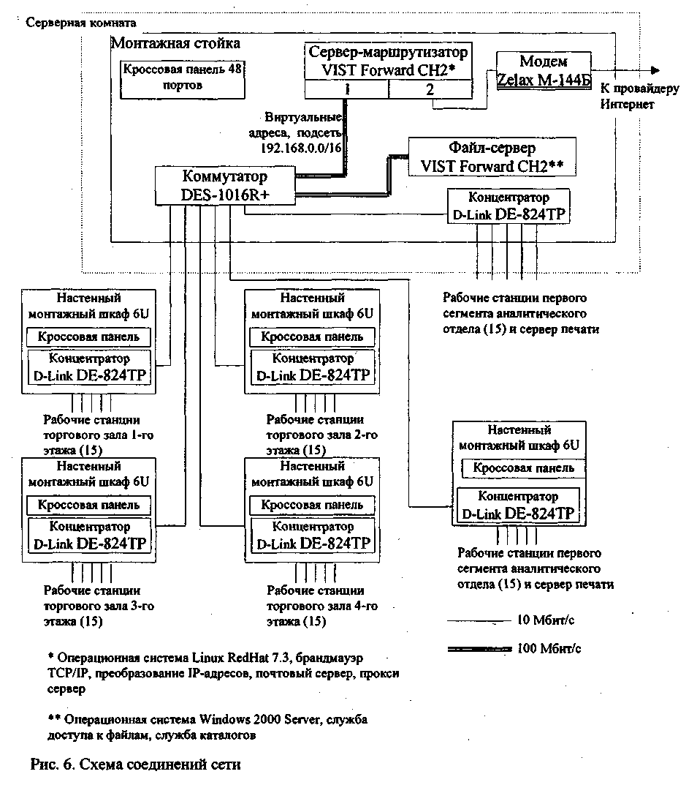

Спецификация на оборудование Таблица 7

|  |  |  |  |  |  |
| --- | --- | --- | --- | --- | --- |
| № | Наименование | Характеристики | Цена, долл. США | Количество | Стои­мость |
|  | 1. Серверы | | |  |  |
| 1.1 | Сервер -маршрутизатор VIST Forward CH2 | См. табл. 3. | 2000 | 1 | 2000 |
| 1.2 | Файл-сервер VIST Forward CH2 | См. табл. 5. | 2520 | 1 | 2520 |
|  | 2. Модем | | |  |  |
| 3.1 | Zelax М-144Б | IDSL, интерфейс Ethernet | 417 | 1 | 417 |
|  | 3. Сетевые принтеры | | |  |  |
| 4.1 | HP LaserJet 2200 DN | Лазерный,  черно/белый, А4,  18стр/мин | 1024.6 | 2 | 2049.2 |
|  | 4. Активное сетевое оборудование | | |  |  |
| 5.1 | Коммутатор D-Link DES-1016R+ | 16 портов, монтируется в стойку, | 299.2 | 1 | 299.2 |
| 5.2 | Концентратор D-Link DE-824TP | 24 портов, монтируется в стойку | 134.86 | 6 | 809.16 |
|  | 5. Пассивное сетевое оборудование | | |  |  |
| 6.1 | Напольный монтажный шкаф Conteg OPTIMAL | 15 UNIT 19" 600x600 | 476 | 1 | 476 |
| 6.2 | Настенный монтажный шкаф Conteg OPTIMAL | 6 UNIT, 19" 600x400 | 174 | 5 | 870 |
| 6.3 | Кроссовая панель | 24 порта | 41 | 5 | 205 |
| 6.4 | Кроссовая панель | 48 портов | 79 | 1 | 79 |
|  | 7. Кабель и коммутационные элементы | | |  |  |
| 7.1 | Розетка RJ-45 |  | 11 | 20 | 220 |
| 7.2 | Кабель соединительный | UTP, кат. 5,3 м. | 2 | 227 | 454 |
| 7.3 | Кабель | UTP, кат. 5 | 0.1 | 4346 | 478.06 |
|  | ВСЕГО | | |  |  |

**8.6 Разработка методов защиты информации в сети**

Всем защитным мерам должен предшествовать анализ угроз. К числу угроз можно отнести все, что влечет за собой потерю данных в сети, в том числе:

* воровство или вандализм;
* пожар;
* отказы источников питания и скачки напряжения;
* отказы компонентов;
* природные явления (молния, наводнения, бури и землетрясения).

Существуют методы и системы, предотвращающие катастрофическую потерю данных:

* резервное копирование на магнитную ленту;
* источники бесперебойного питания;
* отказоустойчивые системы;
* предупреждение кражи данных;
* пароли и шифрование;
* аудит;
* бездисковые компьютеры;
* обучение пользователей;
* физическая защита оборудования;
* защита от вирусов

**Аудит** - это запись определенных событий в журнал безопасности сервера. В проекте нужно выбрать методы и системы для предотвращения потери данных, соответствующие перечню наиболее реальных угроз безопасности в заданной предметной области, приводящих к наиболее тяжелым последствиям для вычислительной сети. Необходимой функцией средств обеспечения безопасности является регистрация деятельности пользователей. Для каждой базы данных, отдельного документа и даже отдельного поля записи в файле базы данных могут быть установлены:

* список пользователей, имеющих право доступа;
* функции, которые может выполнять пользователь;
* привилегии для доступа к выбранной информации.

Этапы планирования информационной безопасности представлены на рис 7.

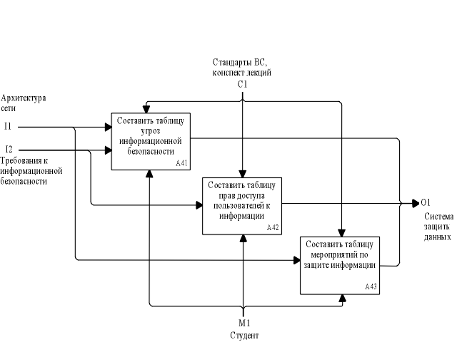

Рисунок 7. Этапы планирования информационной безопасности

В проектируемой вычислительной сети нужно выборочно наделить пользователей правами доступа к каталогам и создать группы для предоставления доступа к общим сетевым ресурсам. Пример определения прав доступа для групп пользователей показан в таблице 8.

Таблица 8

|  |  |  |  |
| --- | --- | --- | --- |
| **Название группы** | **Внутренние ресурсы** | **Уровни доступа к внутренним ресурсам** | **Доступ в Internet и электронная почта** |
| **Администраторы** | Все сетевые ресурсы | Права администратора в каталогах, в том числе изменение уровня и прав доступа | Все сетевые ресурсы |
| **Разработчики** | Базы данных разрабатываемых документов | Создание, чтение файлов, запись в файл, создание подкаталогов и файлов, удаление каталогов, поиск файлов, изменение каталогов | Все сетевые ресурсы |
| **Сотрудники в офисе** | Вся информация предприятия (учреждения) | Ограничение доступа к папкам (по необходимости) | Ограничение по IP- адресу (адресата и источника), ограничение по содержанию (входящей и исходящей корреспонденции) |
| **Сотрудники вне офиса** | Вся информация предприятия (учреждения) | Ограничение доступа к папкам (по необходимости) | Ограничение по IP- адресу (адресата и источника), ограничение по содержанию (входящей и исходящей корреспонденции), аутентификация удаленного пользователя перед осуществлением доступа |
| **Поставщики, деловые партнеры, клиенты** | Специальные каталоги и папки для производителей, партнеров и клиентов | Доступ только к специально отведенным областям | Ограничение по IP- адресу (адресата и источника). Идентификация и аутентификация удаленного пользователя |
| **Потенциальные клиенты** | Специальные каталоги и папки для клиентов | Просмотр объектов (чтение и поиск файлов) | При открытом доступе Интрасеть должна быть изолирована; идентификация пользователя не требуется |

**8.7 Разработка схемы разводки кабеля и размещения оборудования**

Правила построения СКС рассмотрены в курсе лекций по дисциплине. При проектировании СКС составляется спецификация на коммутационные элементы (различные виды кабеля, розетки, коммутационные коробки) с указанием их цены. Для удовлетворения требований по расширяемости сети рекомендуется строить СКС с избыточностью, то есть число розеток должно превышать число компьютеров в сети.

ПРИМЕР

СКС магазина включает горизонтальную и вертикальную подсистемы. Так как построение сети решено проводить на основе технологий 100Base-TX, все системы СКС можно построить на основе кабеля UTP категории 5.

Проведем оценку требуемого числа элементов СКС.

Разводка кабелей горизонтальной подсистемы приведена на рис. 1. Общая длина кабеля на этаже торгового зала

Lтз=15х5+7х10+5х(15+10)+4х4+Зх4+2х4+4+10х8+ЗОх2+5х10+5х4+4х4+Зх4+2х4+4+2х20=600м

на этаже аналитического отдела

LAO=17x(10+2)+10x(l+3+4)+5x4+4x4+3x5+2x7+6+5x(5+2)+4x9+3x7+2x4+4+7x7+2xl0+5xl0+2xl0+5+lx(10+7-H-2) +11х2+4х(3+5)+Зх5+2х7+5+7х(6+10+3+9)+2х10+1х(9+5)+5хЗ+2х10+1х7+Зх7+Зх10+2х7+1х10=1057м

Общая длина кабеля вертикальной подсистемы -5х4+5хЗ+5х2+5+5х(9+10+3+9)=205 м. Общая длина горизонтальной кабельной подсистемы Lтз+ Lao=3457 m.

Число розеток RJ-45 определяется числом подключенных к сети рабочих станций (и серверов печати) и составляет 30+60+2=92.

Для удовлетворения требований по расширяемости следует построить СКС с избыточностью и предусмотреть 0.2x90=18 дополнительных рабочих мест. Средняя длина кабеля между коммутационным узлом и розеткой (4Lтз+ Lao)/90=38, поэтому для обеспечения расширяемости сети необходимо дополнительно 18 розеток и 38x18=684 метров кабеля.

Общая длина кабеля с учетом требований расширяемости 3457+205+684=4346 м, общее число розеток 110.

С учетом требований по расширяемости число компьютеров на этаже 1.2x15=18, поэтому число портов в кроссовых панелях распределительных пунктов этажа не менее 18.

С учетом требований по расширяемости число компьютеров и принтеров на этаже аналитического отдела 1.2x30+2=38, из них непосредственно к центральному распределительному пункту могут быть подключены до 18. Кроме того, к центральному распределительному пункту подключаются 7 кабелей от концентраторов и серверов, поэтому общее число портов не менее 18+7=25.

К промежуточной коммутационной панели этажа аналитического отдела подключаются до 15x1.2+1=19 компьютеров, общее число гнезд не менее 19.

Соединительные кабели требуются для подключения компьютеров к розеткам и розеток коммутационных панелей к сетевому оборудованию. Число кабелей равно сумме числа розеток и числа гнезд на коммутационных панелях: 18x4+38+25+18x4+19=226. Еще один кабель необходим для соединения маршрутизатора и модема, общее число соединительных кабелей 227. Длина соединительного кабеля 3 м.

В распределительных пунктах этажей устанавливается кроссовая панель на 24 порта (высота 1U) и концентратор (2 U). Общая высота 3U. Оборудование будет размещаться в настенном монтажном шкафу Conteg OPTIMAL (6 UNIT, 19" 600x400)

В распределительном пункте здания (серверная комната) необходимо установить: два сервера (высота 5 U каждый) 1 коммутатор 16 портов (1 U), 1 концентратор (2 U), 1 кроссовую панель 48 портов (2U). Общая высота 15 U. Оборудование будет размещаться в напольном монтажном шкафу Conteg OPTIMAL (15 UNIT 19" 600x600). Спецификация на пассивное сетевое оборудование приведена в табл. 9.

Спецификация на коммутационные элементы Таблица 9

|  |  |  |  |  |  |  |
| --- | --- | --- | --- | --- | --- | --- |
| Наименование | Кол-во | Требуемые характеристики | Модель | Характеристики | Цена (долл. США) | Основание |
| Кабель UTP кат. 5, | 4346 |  |  |  | 11 за 100 метров | 1 |
| Кабель соединительный (patch cord), З м UTP кат. 5 | 227 |  |  |  | 2 за шт. | 1 |
| Розетка RJ-45 | ПО |  |  |  | 2 за шт | 1 |
| Напольный монтажный шкаф | 1 | Не менее 15 UNIT | Conteg OPTIMAL | 15 UNIT 19" 600x600 | 476 за шт | 2 |
| Наименование | Кол-во | Требуемые характеристики | Модель | Характеристики | Цена (долл. США) | Основание |
| Настенный монтажный шкаф | 5 | Не менее 3UNIT | Conteg OPTIMAL | 6 UNIT, 19" 600x400 | 174 за шт | 2 |
| Кроссовая панель | 5 | Более 19 портов |  | 24 порта | 41 | 1 |
| Кроссовая панель | 1 | Более 25 портов |  | 48 портов | 79 | 1 |

*Основания:*

1 - прайс-лист ИПФ «Эко-технология» , прайс-лист Альтаир Инфосистем на монтажные шкафы и стойки.

*Источники информации:*

Сайт и прайс-лист фирмы Вист-НН (<http://www.vist.nnov.ru>)

Интернет-магазин на сайте <http://www.lin>[ux.ru](http://ux.ru)

Прайс-лист фирмы LightComm <http://wwvv.lightcom.ru/public/equipment/Zelax/Modems.html>)

Прайс-лист компьютерного салона Ником-Медиа (<http://www.nicom-media.ru>)

Прайс-лист Альтаир Инфосистем на монтажные шкафы и стойки (<http://www.altair->[info.ru/](http://info.ru/))

Прайс-лист ИПФ «Эко-технология»

Пример схемы разводки кабеля и размещения сетевого оборудования приведён в приложении 2.

**9. Заключение**

Методические указания для курсового проектирования предназначены для студентов 3 курса специальности 09.02.06 «Сетевое и системное администрирование».

Целями разработки данных методических указаний являются:

- активизация процесса самостоятельной работы студента над заданием;

- мотивация студентов к изучению специальности;

- помощь студентам заочной формы обучения в выполнении курсового проекта.

В данных методических указаниях собраны воедино материалы по описанию этапов выполнения курсового проекта, организации и содержания консультаций, порядка защиты и оценки курсовых проектов, тематике курсовых проектов, требованиям к структуре и оформлению курсового проекта, методике проектирования компьютерной сети.

Методические указания снабжены большим количеством примеров решения задач на отдельных этапах проектирования сети; содержат большое количество рисунков и таблиц, а также два приложения.

Предполагается разместить данные методические указания на компьютерах вычислительного комплекса колледжа, на компьютерах читального зала и заочного отделения. Кроме этого несколько печатных экземпляров будут переданы в читальный зал колледжа.

**Список использованных источников**

1. Боев, В. Д. Компьютерное моделирование систем : учебное пособие для среднего профессионального образования / В. Д. Боев. — Москва : Издательство Юрайт, 2024 — 253 с. — (Профессиональное образование). — ISBN 978-5-534-10710- 4 — Текст : электронный // Образовательная платформа Юрайт [сайт]. — URL: https://urait.ru/bcode/539693 (дата обращения: 05.03.2024).
2. Максимов, Н. В. Компьютерные сети : учебное пособие / Н.В. Максимов, И.И. Попов. — 6-е изд., перераб. и доп. — Москва : ФОРУМ : ИНФРА-М, 2024 — 464 с. — (Среднее профессиональное образование). - ISBN 978-5-00091-454-0. - Текст : электронный. - URL: <https://znanium.com/catalog/product/212> 2501 (дата обращения: 05.03.2024). – Режим доступа: по подписке.
3. Новожилов, О. П. Архитектура ЭВМ и систем: учебник для среднего профессионального образования / О. П. Новожилов. — Москва: Издательство Юрайт, 2024 — 511 с. — (Профессиональное образование). — ISBN 978-5-534-18446-4. — Текст: электронный // Образовательная платформа Юрайт [сайт]. — URL: https://urait.ru/bcode/535024 (дата обращения: 05.03.2024).
4. Богатырев, В. А. Надежность информационных систем : учебное пособие для среднего профессионального образования / В. А. Богатырев. — Москва: Издательство Юрайт, 2023 — 318 с. — (Профессиональное образование). — ISBN 978-5-534-15205-0. — Текст: электронный // Образовательная платформа Юрайт [сайт]. — URL: https://urait.ru/bcode/520442 (дата обращения: 12.03.2024).
5. Олифер В. Г., Олифер Н. А. Высокоскоростные технологии ЛВС. <http://citforum.nis.nnov.sii/nets/lvs/contents.shtml>
6. Сетевое оборудование IOLANET. - <http://www.ixbt.com/comm/iola.html>
7. IOLA: Решение для сетей. - <http://www.ixbt.com/comm/iola_net.html>
8. Типовые схемы организации связи с применением модемов xDSL. <http://www.nis.nnov.su/mai>n
9. Технологии DSL. - <http://www.xdsl> .ru/dsl.htm
10. Вэк Д. Карнахан Л. Содержание сети вашей организации в безопасности при работе с Интернетом (Введение в межсетевые экраны (брандмауэры)). <http://www.csu.ac.ru/cf/internet/nist/index.shtml>
11. ГОСТ 19.002-77 Единая система программной документации. Общие положения
12. ГОСТ 19.102-77 Единая система программной документации. Стадии разработки.
13. ГОСТ 19.103-77 Единая система программной документации. Обозначение программ и программных документов.
14. ГОСТ 19.104-78 Единая система программной документации. (СТ СЭВ 2088-80) Основные надписи.
15. ГОСТ 19.106-78 Единая система программной документации. СЕ СЭВ 2088-80) Требования к программным документам, выполненным печатным образом.
16. ГОСТ 19.201-78 Единая система программной документации. (СЕ СЭВ 1627-79) Техническое задание. Требования к содержанию и оформлению.
17. ГОСТ 19.202-78 Единая система программной документации. (СТ СЭВ 2090-80) Спецификация. Требования к содержанию и оформлению.
18. ГОСТ 19.404 -79 Единая система программной документации. Пояснительная записка. Требования к содержанию и оформлению.

ПРИЛОЖЕНИЕ 1

Список заданий для курсового проектирования

**Вариант 1**

Сеть должна быть создана в офисе финансовой компании «Вектор +». Данная компания занимается юридическим сопровождением финансовых операций между различными компаниями, созданием финансовых отчётов по деятельности фирм-заказчиков и выработкой практических рекомендаций по оптимизации их деятельности. Компания находится в двух одноэтажных зданиях, расположенных на расстоянии 200 метров друг от друга. В этих зданиях находится 62 компьютера, которые необходимо соединить сетью, 3 сервера и 6 принтеров. Сеть на предприятии создаётся для того, чтобы обеспечить работникам фирмы, работающим за компьютерами, доступ к БД, расположенной на соответствующем сервере, и к файлу-серверу, созданному на базе одного из компьютеров, а также для того, чтобы обеспечить электронный документооборот в данной фирме. На всех компьютерах установлена ОС Windows 7. При создании сети необходимо учесть возможность увеличения числа подключённых компьютеров на 20%. Приемлемая скорость работы должна составлять 100 Мбит/сек. Пользователям ЛВС необходимо обеспечить возможность доступа к ресурсам сети Internet и услугам электронной почты. Сеть должна быть доступной не менее 10 часов в сутки.

**Вариант 2.**

Основными задачами ООО «Предприятие Игрек» являются сборка, продажа и техническое обслуживание офисной и компьютерной техники. В штат сотрудников предприятия входит около 50 человек, включая бухгалтерию, технический и обслуживающий персонал. В состав предприятия входит магазин и сервис-центр (филиалы). Рабочие места сотрудников предприятия сосредоточены в пределах двух зданий, а именно: центральный магазин по ул. Северной и сервис-центр на ул. Монтажников (50 компьютеров и 2 сервера) . Для подключения рабочих станций сети, в них добавочно установлены сетевые адаптеры, поддерживающие технологию Fast Ethernet. Серверы должны быть подключены к сети с помощью адаптеров, поддерживающих технологию Gigabit Ethernet.

**Вариант 3.**

Для департамента соцзащиты разработать сеть, которая должна обеспечивать сбор, накопление, обработку текстовой информации, файлов, запросов к базе данных. Сотрудников Департамента 62 человека, включая обслуживающий персонал. В здании 2 этажа. Компьютерными станциями снабжены не все отделы, а их желательное объединение позволит увеличить производительность процессов, проходящих в организации (55 компьютеров и 2 сервера). Организация работает с реляционной базой данных, которая позволяет получать ответы на запросы, не только обычную документацию, но и «тяжёлые» файлы, эти файлы вносят свои поправки к требованиям быстродействия SQL и файл-сервера, поэтому в качестве серверов выступают компьютеры с довольно выносливыми техническими характеристиками. В качестве сетевой технологии для поддержания высокой производительности следует применять Fast Ethernet.

**Вариант 4.**

Организация ООО «Новая линия» занимается компьютерными технологиями индустрии и гостеприимства. Сеть создаётся для обмена файлами между компьютерами. Также должен быть выход в Internet для каждого компьютера (email) и возможность подключения 5 ноутбуков к сети (мобильный сегмент). Также должна быть возможность использования современных приложений, программного обеспечения (Ms Office, AUTOCad, Ms Visio, Fotoshop и другое ПО, связанное с рисованием и оформлением конструкторской документации). Работа сети со скоростью 100 Мбит/сек. В этой организации находятся 6 кабинетов. В отделах работают 32 человека (30 компьютеров, 2 сервера) . При этом отделы находятся по соседству на одном этаже.

**Вариант 5.**

Разрабатываемая сеть управления здравоохранения администрации г. Краснодара может хранить конфиденциальную информацию, накладывает на сеть дополнительные требования. В разрабатываемой сети будет 64 компьютера и сервер, расположенные на 2-х этажах здания. Сеть должна облегчить документооборот в организации, получение нужной информации, а также обеспечить доступ в Internet

**Вариант 6.**

Организация ОАО Кубанского РДУ занимается проектированием, разработкой и сопровождением строительства электроэнергетики, разработкой документации технической. В отделах работают 76 человек. При этом все отделы находятся на 2-х этажах. В сети будут работать 46 компьютеров, включая 2 сервера. Четырнадцать персональных компьютеров находятся в оперативно-диспетчерской службе, 6 ПК находятся в службе электрических режимов, 6 ПК находятся в службе энергетических режимов, 6 ПК в отделе службы релейной защиты и автоматики, 1 ПК находится в отделе сопровождения рынка, 13 ПК в службе эксплуатации программно-аппаратного комплекса.

**Вариант 7.**

Разработать проект локальной вычислительной сети для информационной системы предприятия ООО «Селена». Предприятие занимает два этажа здания. Количество рабочих станций – 45 и 1 сервер. Требования по расширяемости: обеспечить возможность увеличения числа подключённых компьютеров на 20% без приобретения дополнительного сетевого оборудования. Дополнительные требования: обеспечить возможность доступа пользователей локальной сети к ресурсам Интернет и услугам электронной почты. Проектируемая сеть должна обеспечить решение следующих задач: обеспечить пользователям сети потенциальную возможность совместного использования всех компьютеров; доступ пользователей сети к ресурсам Интернет и услугам электронной почты; использование службы мгновенного обмена сообщениями (ICQ); публикация данных на web-сайте; совместное использование устройств ввода-вывода; совместное использование устройств хранения информации; совместное использование данных и приложений; централизованная защита данных, в том числе обновление антивирусных баз на компьютерах пользователей.

**Вариант 8.**

Организация ООО «Кубань-авто» занимается продажей и гарантированным ремонтом автомобилей, в этой фирме существует пять отделов: отдел кадров – 4 компьютера; отдел финансов – 7 компьютеров; торговый зал – 15 компьютеров; расчётный отдел – 7 компьютеров; производственное помещение – 9 компьютеров, 1 сервер, все отделы находятся в 2-х этажном здании. Сетевое оборудование работает со скоростью 100 Мбит/с, сервер в отдельном помещении. Обеспечить возможность выхода в Интернет и электронную почту.

**Вариант 9.**

В организации «Центр физического развития» штат сотрудников составляет 100 человек (50 компьютеров и 2 сервера), отделы находятся на двух этажах. Необходимо обеспечить доступ в Интернет и к электронной почте для всех сотрудников.

Обеспечить работу отдела кадров по учёту принятого и уволенного персонала. Хранение и обмен информацией о людях, состоящих на учёте в секциях центра. Запись на секции людей, желающих поднять своё здоровье или заняться определённым видом спорта. Сеть должна быть доступна с 9.00 до 18.00, управление должно производиться двумя администраторами и тремя помощниками.

**Вариант 10.**

Основной задачей издательства ОАО «ДРОФА» является анализ оформление и подготовка материалов, направляемых в печать. В штат сотрудников предприятия входит 60 человек, включая бухгалтерию, технический и обслуживающий персонал. Все рабочие места предприятия сосредоточены в пределах одного здания. Исходные данные: двухэтажное здание, количество рабочих станций – 50 (2 сервера), показатель масштабируемости – 20%, возможность доступа пользователей локальной сети к ресурсам Интернет и услугам электронной почты. Создание сети на ОАО «ДРОФА» выполняется с целью облегчения выполнения сотрудниками издательства своих должностных обязательств: получение материалов, предназначенных для выпуска в печать, их анализ, подготовка, оформление и передача на производство для непосредственной печати.

**Вариант 11.**

Организация «Департамент соц. защиты населения Краснодарского края» является из структурных единиц гос. власти на региональном уровне. В него входят: управление по охране труда – 15 компьютеров, комитет по защите детства и материнства – 8 компьютеров, отдел статистики – 12 компьютеров, лаборатория экспертизы охраны труда – 14 компьютеров и 1 сервер. В организации работает 52 сотрудника. Отделы находятся на двух этажах. На первом этаже расположена лаборатория экспертизы охраны труда и отдел статистики. На втором этаже находятся управление по охране труда, комитет по защите детства и материнства. Сеть будет состоять из 50 компьютеров, включая сервер, сервер будет находиться в серверной комнате на втором этаже.

**Вариант 12.**

Требуется создать сеть для выставочного центра ( открытый офис, частые перемещения сотрудников). Сеть создаётся для сбора информации об участниках выставки, услугах и результатах проведения мероприятия. Сеть должна иметь высокую скорость передачи данных. Количество рабочих станций – 70, но при этом необходимо обеспечить возможность увеличить число компьютеров на 20% без приобретения сетевого оборудования. Нужно обеспечить доступ пользователей локальной вычислительной сети к ресурсам сети Интернет и e-mail.В связи с обменом видеоданными в реальном времени, скорость передачи данными в сети не должна быть менее 100 Мбит/с.

**Вариант 13.**

Предприятие «Игрек мастер И. П. Соловьёв» занимается сборкой, продажей и техническим обслуживанием компьютерной техники. Это предприятие является небольшой организацией, в которой работают приблизительно 60 человек, и состоит из 2 филиалов, расположенных в разных частях города. В магазине по ул. Северной в сети используется 24 рабочих станций, различной конфигурации и 2 сервера. Компьютеры объединены между собой в пределах домена коллизий при помощи кабеля витой пары категории 5, сетевые адаптеры поддерживают скорость передачи 100 Мбит/с. В офисе №2 26 компьютеров и 1 сервер.

**Вариант 14.**

В магазине «Август» планируется разместить 30 рабочих станций и один сервер. 16 компьютеров на первом этаже, 9 из них – для обслуживания клиентов, 7 – для работы с БД. 14 компьютеров на втором этаже – ведение бухгалтерского учёта, связь с другими подразделениями, выход в Интернет. Проектируемая сеть должна базироваться на передовых технологиях, быть гибкой, легко управляться и конфигурироваться, иметь модульное построение, и её эксплуатация не должна быть связана со значительными затратами. Создаваемая сеть должна в максимальном объёме использовать уже имеющиеся программные, аппаратные и системные средства.

**Вариант 15.**

Данная локальная вычислительная сеть будет расположена на территории краснодарского Центра научно технической информации (открытый офис, частые перемещения сотрудников). Она создаётся с целью автоматизации организационно-распорядительного документооборота учреждения. ЛВС будет располагаться на двух этажах краснодарского Центра научной информации. Предлагаемое количество рабочих станций сети 40. Под серверы (2 сервера) и сетевое оборудование отводится специальное помещение на втором этаже.

**Вариант 16.**

Центру службы занятости нужны коммуникации со всеми отделениями для более быстрой и продуктивной работы. Пользователи сети должны иметь возможность обмениваться сообщениями, пользоваться электронной почтой и иметь выход в глобальную сеть Интернет, а также необходимо использование средств автоматизации документооборота. Организация располагается в 23 кабинетах и занимает два этажа здания и содержит 5 отделов, которым отведено следующее количество рабочих станций: бухгалтерия – 5 рабочих станций, отдел кадров – 5 рабочих станций, отдел переподготовки и повышения квалификации – 15 рабочих станций, отдел инспекторов по поиску вакансий для студентов – 5 рабочих станций, генеральный директор – 2 рабочих станции. В сети 2 сервера. Предусмотреть возможность увеличения количества рабочих станций на 20% без изменения или добавления активного сетевого оборудования, и без изменения технологии прокладки кабеля.

**Вариант 17.**

Сеть создаётся на коммерческом предприятии «Транс-Трэйд». Данное предприятие занимается оптовой закупкой товара, доставкой и дальнейшей реализацией в розницу. Предприятие располагается на двух этажах здания. На предприятии планируется использовать 43 компьютера и 2 сервера, которые будут находиться в отдельном помещении. Один из серверов будет использоваться для хранения важной информации. В сети также планируется использовать доступ к ресурсам электронной почты. В сети планируется использовать администрирование прав пользователей в соответствии с используемой информацией каждым пользователем для повышения безопасности сети.

**Вариант 18.**

Организация ДЗАО «Огрелегаз» занимается проектированием, разработкой и сопровождением строительства газопроводов и установкой паровых котлов. В этой организации есть 10 кабинетов: проектно-конструкторский отдел – 12 компьютеров, технический отдел – 5 компьютеров, бухгалтерия – 5 компьютеров, склад, отдел комплектации – 2 компьютера, приёмная – 2 компьютера, генеральный директор – сервер, отдел КИПиА – 6 компьютеров, производственный отдел – 3 компьютера, лабораторная – 7 компьютеров. В отделах работают 53 человека. При этом все отделы находятся по соседству, на одном этаже. В сети будут работать 42 компьютера, включая и 1 файл-сервер.

ПРИЛОЖЕНИЕ 2



ПРИЛОЖЕНИЕ 3

ТИТУЛЬНЫЙ ЛИСТ

**КУРСОВОЙ ПРОЕКТ**

по дисциплине___________________________________________________

____________________________________________________________

на тему _____________________________________________________

_____________________________________________________________

Учащийся ________________ __________________

подпись фамилия

Группа ___________________

Преподаватель______________ __________________

подпись фамилия

Проект защищён с оценкой _________ __________________

дата

ПРИЛОЖЕНИЕ 4

ЛИСТ ЗАДАНИЯ

1 лист

# УТВЕРЖДАЮ

председатель ПЦК

_________________

« **»** 2024 г.

### ЗАДАНИЕ

на курсовое проектирование

Студенту специальности 09.02.06 «Сетевое и системное администрирование» «3» курса «_____»группы

_____________________

**(фамилия, имя, отчество)**

Тема задания:

Исходные данные:

В курсовом проекте должны быть разработаны и изложены:

### ПОЯСНИТЕЛЬНАЯ ЗАПИСКА

1 Введение

2. Постановка задачи

3.Разработка технического задания

4.Выбор сетевой топологии

5.Выбор сетевой технологии и разбиение сети на сегменты

6.Выбор технологии подключения к внешним сетям

##### 2 лист

7.Выбор сетевого оборудования

8.Разработка схемы разводки кабеля и расчёт количества кабеля

9.Разработка спецификации на оборудование и логической схемы сети

10.Разработка методов защиты информации в сети

11.Моделирование сети в программном комплексе Net Cracker Professional 4.0

12.Заключение

Список использованных источников

##### ГРАФИЧЕСКАЯ ЧАСТЬ ПРОЕКТА

**Лист 1**

**Лист 2**

Дата выдачи

Срок окончания

Председатель цикловой комиссии ( )

(подпись)

Руководитель проекта __________**(________________ )**

(подпись)